RESIDENCIA DE MAYORES FUENTE DE LA PEÑA S.Coop.And
BOLETÍN Nº43
DICIEMBRE 2016

- ACTIVIDADES REALIZADAS EN LA RESIDENCIA
- PROGRAMACIÓN DE ACTIVIDADES PARA EL PRÓXIMO MES
- OTRAS NOTICIAS Y CURIOSIDADES

ACTIVIDADES REALIZADAS EN EL MES DE NOVIEMBRE.
VISITA EMISORA DE RADIO ONDA JAÉN: El día 11 de Noviembre hicimos una visita muy deseada por algunos residentes a esta emisora. Nos llamó la atención su interesante forma de trabajar y nos trataron con mucho cariño. Nos concedieron una extraordinaria entrevista en la que pudimos dar a conocer nuestro centro, sus instalaciones y servicios

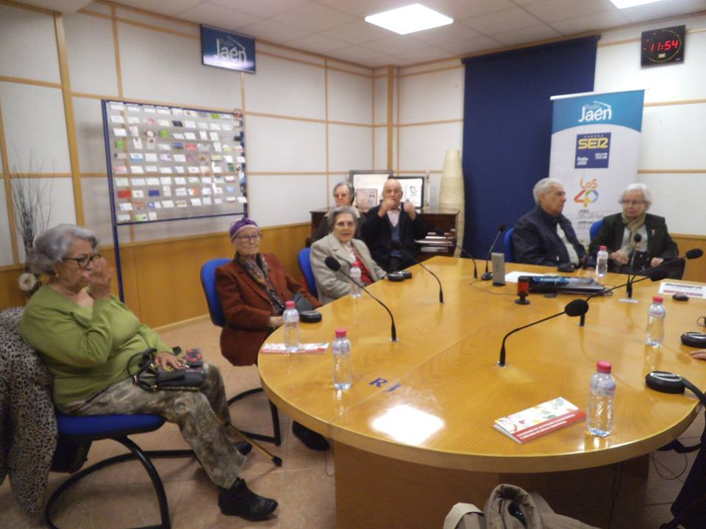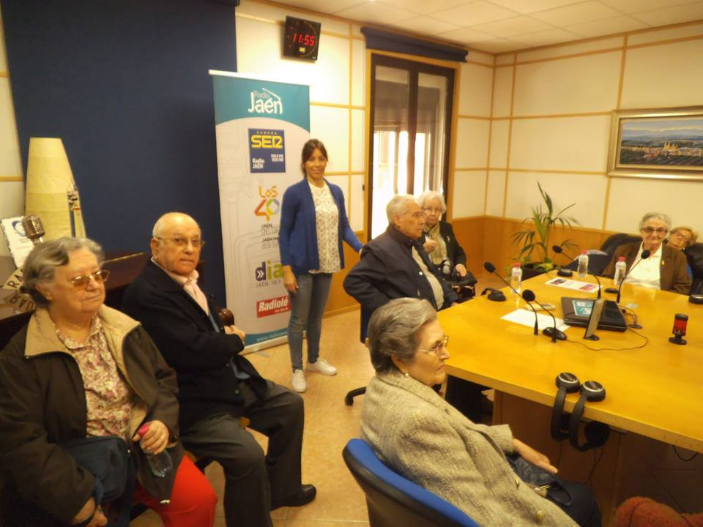

VISITA A LOS BAÑOS ÁRABES Y EXPOSICIÓN DE FOTOGRAFÍA “CEMENTERIO VIEJO”: El conocido periódico “Viva Jaén” nos organizó esta bonita visita acompañada de un delicioso desayuno. La exposición sorprendió a todos los asistentes, pues no esperábamos que fuese a ser tan interesante

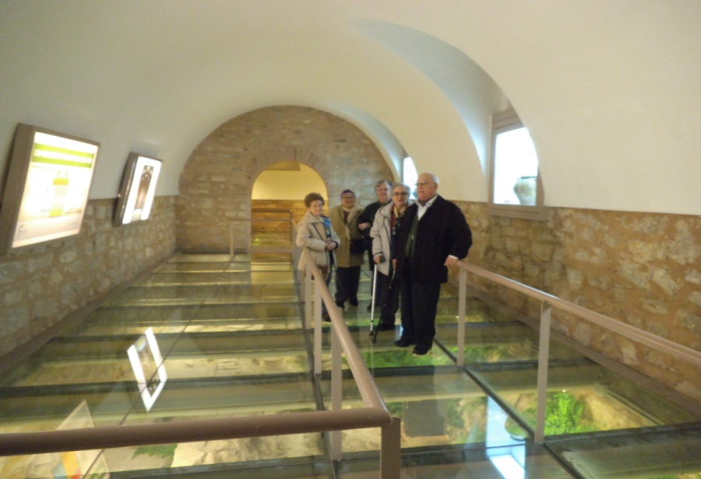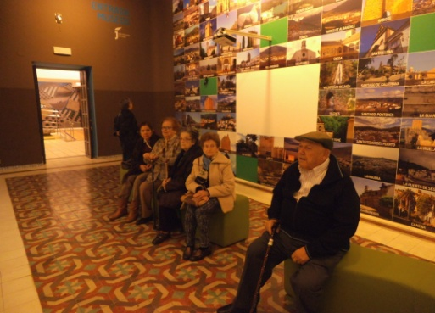MERIENDA ESPECIAL: La merienda se ha convertido en una tradición muy esperada por todos. Disfrutar de un rico chocolate con churros será siempre un placer, y mucho más en buena compañía.

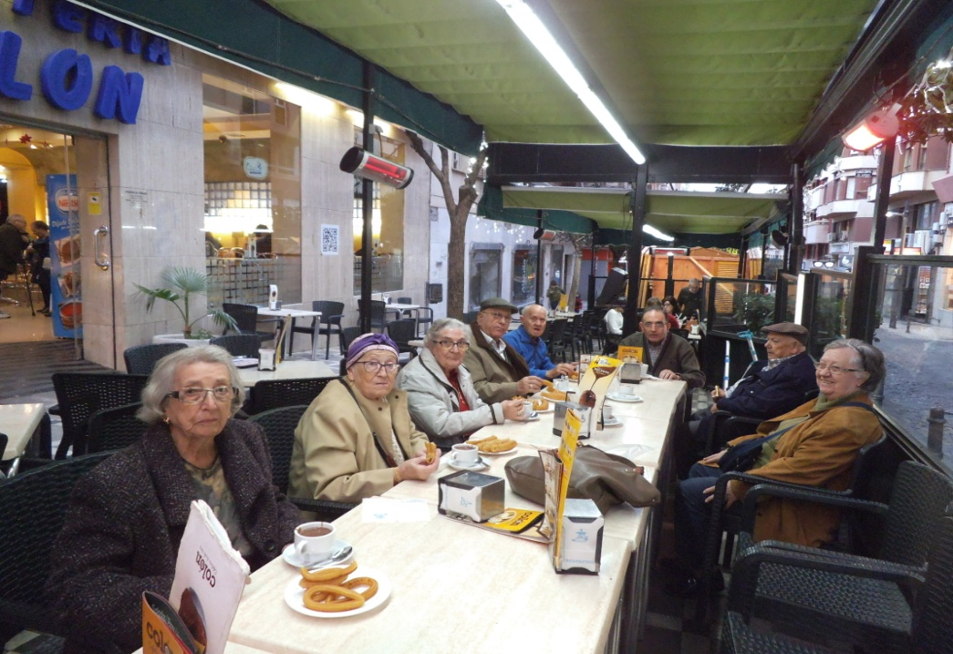

- PROGRAMACIÓN DE ACTIVIDADES PARA DICIEMBRE

DECORACIÓN NAVIDEÑA: Será el día 2 de Diciembre cuando comencemos a decorar nuestro centro con elementos navideños. La Residencia se llenará de luz y alegría y ya estará todo preparado para recibir a la Navidad.

REPRESENTACIÓN TEATRAL “DOÑA CLARINES”: EL grupo de teatro de la Parroquia San Pedro Pascual, nos visitarán el próximo 4 de Diciembre para pasar una rato agradable con esta obra. Será a las 18:00 horas en el Salón de Actos.
VISITA A LA FÁBRICA DE MANTECADO DOÑA JIMENA: En relación a las fiestas que se avecinan, esta excursión será ideal. Podremos disfrutar de los dulces típicos así como de su proceso de elaboración. Día 15. A las10.00 horas. Pueden apuntarse en recepción.

TEATRO INFANTIL: Los niños del Colegio Divino Maestro nos representarán una obra de teatro navideña. Salón de Actos. Día 20. Hora pendiente de confirmar.

CORAL: Un magnífico grupo de coral nos acompañarán la tarde del 21 de Diciembre a las 18.00 horas en el Salón de Actos.

PASCUAS: Residentes junto con trabajadores celebraremos las pascuas, siendo un encuentro cargado de alegría y amor para todos. Será el día 22 a las 12 horas en el Salón Mirador.

GRUPO DE TEATRO DE LA RESIDENCIA: La obra se denomina “El Belén que puso Dios” y nuestros participantes están deseando poder compartirla con todos. Será el día 22 en el Salón de Actos a las 18.00 horas.

CHOCOLATE: Saldremos a disfrutar de una estupenda merienda de chocolate con churros, ya se informará de la hora, próximamente.

CELEBRACIÓN DE CUMPLEAÑOS: Como todos los meses celebraremos los cumpleaños de los residentes. Será el 30 a las 12.30 en el Salón Mirador.

CINE DE NAVIDAD Y VIDEOS DE ACTUACIONES DE AÑOS ANTERIORES: Proyectaremos películas de género navideño además de continuar con la visualización de las grabaciones de actuaciones, las cuales fueron escenificadas y realizadas en nuestra centro años anteriores. Serán todos los miércoles a las 17.30 en el salón de actos.

Ante cualquier imprevisión, se comunicará al residente. Si hay dudas o propuestas, podéis consultarlas con M. José (Terapeuta)

- CURIOSIDADES Y OTRAS NOTICIAS.

ORÍGENES DE LA FLOR DE PASCUA

Aunque históricamente no se conoce el origen de la flor de Navidad concebida como tal, sí es cierto que existe constancia de que ya en el siglo XVI, los frailes franciscanos que evangelizaron a la población de Taxco de Alarcón (México) ya la utilizaban en sus decoraciones navideñas como adorno floral.
Pero si existe una persona que realmente se convirtió en el verdadero artífice de que la planta fuera conocida en todo el mundo, ese fue Joel Roberts Poinsett, quien entre los años 1825 y 1829 ejerció el cargo de embajador de los Estados Unidos en México.
Los historiadores cuentan que Poinsett comenzó a regalar esta planta a sus amistades por Navidad, que es en definitiva cuando ésta se encuentra en su máximo esplendor. Poco a poco esta acción se fue convirtiendo en una tradición, y de ahí llegó el día 12 de diciembre de 1991, en el que en Estados Unidos se proclamó el Día de la Poinsettia, como homenaje y conmemoración de la fecha en el que falleció Poinsett: 12 de diciembre de 1851.
CURIOSIDADES
La denominada como flor de Pascua es una planta sumamente especial en Navidades, dado que durante estas fechas, muchos hogares se llenan de estas plantas como símbolo navideño decorativo (sobre todo por sus característicos colores, que a la vez tienden a ser los más clásicos y habituales de estas fiestas: rojo y verde).
Es una planta originaria de Centroamérica, concretamente de México, país donde la Poinsettia contaba con un importante simbolismo para la misteriosa cultura azteca. No en vano, era una planta que utilizaban para ofrecérsela a sus Dioses o simplemente como remedio medicinal.

